11. เป็นระบบที่จัดเก็บการเปลี่ยนแปลงที่เกิดขึ้นกับไฟล์หนึ่งหรือหลายไฟล์เพื่อที่คุณสามารถเรียกเวอร์ชั่นใดเวอร์ชั่นหนึ่งกลับมาดูเมื่อไรก็ได้

12. ถึงแม้ว่าเซิร์ฟเวอร์จะเสีย client ก็ยังสามารถทำงานร่วมกันได้ต่อไป และ repository เหล่านี้ของ client ยังสามารถถูกก๊อปปี้กลับไปที่เซิร์ฟเวอร์เพื่อกู้ข้อมูลกลับคืนก็ได้ การ checkout แต่ละครั้งคือการทำสำรองข้อมูลทั้งหมดแบบเต็มๆ นั่นเอง

13. มีเซิร์ฟเวอร์กลางที่เก็บไฟล์ทั้งหมดไว้ในที่เดียวและผู้ใช้หลาย ๆ คนสามารถต่อเข้ามาเพื่อดึงไฟล์จากศูนย์กลางนี้ไปแก้ไขได้

14. ทำการ edit แล้ว commit ไปใหม่

15. ตกลงกับเพื่อนในทีมก่อนทำการ merge โค๊ด

16. Git คือ Version Control ตัวหนึ่ง ซึ่งเป็นระบบที่มีหน้าที่ในการจัดเก็บการเปลี่ยนแปลงของไฟล์ในโปรเจ็คเรา มีการ backup code ให้เรา สามารถที่จะเรียกดูหรือย้อนกลับไปดูเวอร์ชั่นต่างๆของโปรเจ็คที่ใด เวลาใดก็ได้ หรือจะดูว่าไฟล์นั้นๆถูกเขียนโดยใครบ้างก็สามารถทำได้

[GitHub](https://github.com/) คือ เว็บที่ให้บริการพื้นที่จัดเก็บโครงการโอเพ่นซอร์สด้วยระบบควบคุมเวอร์ชันแบบ [Git](http://git-scm.com/) โดยมีจุดประสงค์หลักคือ ทำให้การแบ่งปันและพัฒนาโครงการต่างๆด้วยกันเป็นไปได้ง่ายๆ

Git แตกต่างจาก [GitHub](https://github.com/) คือ

- Git คือ ระบบ

- [GitHub](https://github.com/) คือ เว็บ

17. แสดงสถานะปัจจุบันของ code ที่อยู่บนระบบ

18. Fast forward merge คือ เวลาที่พยายามจะ merge commit ซักอันเข้ากับ commit ที่สามารถไปถึงได้โดยการตาม history ของ commit อันแรก Git จะทำให้ทุกอย่างง่ายขึ้นโดยการขยับ pointer ไปข้างหน้าเพราะมันไม่มีงานที่ถูกแยกออกไปให้ merge

ทำไมการ push ไปที่ remote repo จึงควรจะต้อง merge แบบ Fast forward merge เพราะ ทำให้เวลา commit ง่ายขึ้น

19. คือการดึงข้อมูลบน remote repository เพื่ออัปเดทข้อมูลให้เป็นปัจจุบัน การรวมโค๊ดจาก remote มายัง local โดยที่เราไม่สามารถรู้ได้เลยว่าจะรวมโค๊ดอะไรบ้าง รู้แค่หลังจาก pull เสร็จแล้ว หรือคือการทำ git fetch และต่อด้วยgit merge อัตโนมัตินั่นเอง

20. gitflow เป็นแนวทางที่จะทำให้การทำงานราบรื่น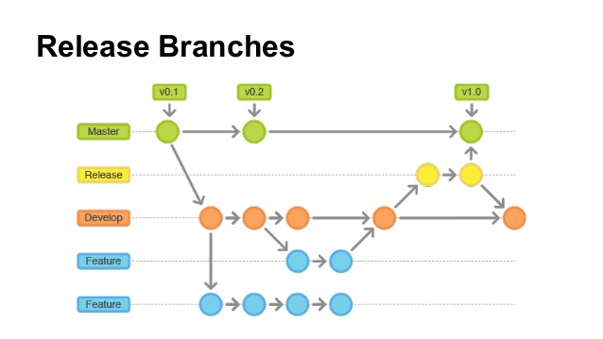

1. เมื่อจะพัฒนาฟีเจอร์ใหม่ ให้แตก branch Feature มาจาก Develop ให้ทีมพัฒนาโค้ดกันใน branch นั้น เมื่อพัฒนาเสร็จให้ merge โค้ดเข้า Develop แล้วลบ branch Feature ทิ้ง

2. เมื่อจะเอาโค้ดขึ้นโปรดักชั่น ให้แตก branch Release ออกมาจาก Develop ให้ Tester ตรวจสอบว่าโปรแกรมทำงานถูกต้องหรือเปล่า มีบักหรือเปล่า หากมีบักก็แก้ใน Branch Release เลย จนเมื่อโปรแกรมถูกต้องสมบูรณ์จึง merge เข้า Master เพื่อเอาขึ้นโปรดักชั่นต่อไป อย่าลืม Tag เวอร์ชั่น และ merge เข้า Develop ด้วยจากนั้นจึงลบ branch Release ทิ้ง

จากรูปด้านบน จะเห็นว่ามีการ สร้าง branch , merge branch, ลบ branch วนๆซ้ำไปซ้ำมา เวลาคุยกันในทีม มันก็กลายเป็นคำภาษาเทคนิคไป  คนที่เขาเสนอแนวทาง gitflow ก็เลยสร้างชุดคำสั่งเสริมเข้าไปใน git เพิ่มเติม เพื่อให้ฟิลลิ่งมีความราบรื่นขึ้น